GRUPPO LAVORATORI ANZIANI SMAT  Corso XI Febbraio, 14 - 10152 TORINO  Indirizzo e-mail: smatgla@gmail.com | 

ANNULLAMENTO ASSEMBLEA ANNUALE PER L’ANNO 2021

Perdurando l’emergenza dovuta al contagio del CORONAVIRUS, il Consiglio Direttivo, recependo le raccomandazioni dettate dall’Organizzazione Mondiale della Sanità e le direttive impartite dal Consiglio dei Ministri, ha ritenuto opportuno, anche per quest’anno 2021, di rinviare l’annuale Assemblea del GRUPPO a data da destinarsi.
Pertanto appena saranno date ampie rassicurazioni di cessato allarme per possibili contagi, sarà nostra cura, in base al periodo in cui ci troveremo, riprogrammare l’Assemblea in termini e modi accessibili a tutti.
Certo che tutti comprenderanno la pericolosità e la delicatezza del momento porgo un caloroso e fraterno saluto.

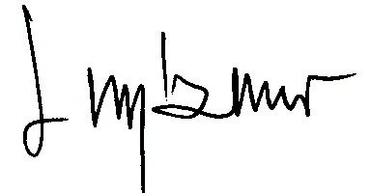
Il Presidente
Luigi PONZANO
Torino, 11 Marzo 2021

